«ПАМЯТНЫЕ МЕСТА САМАРЫ»

«ПЕДАГОГИЧЕСКИЙ ПРОЕКТ»

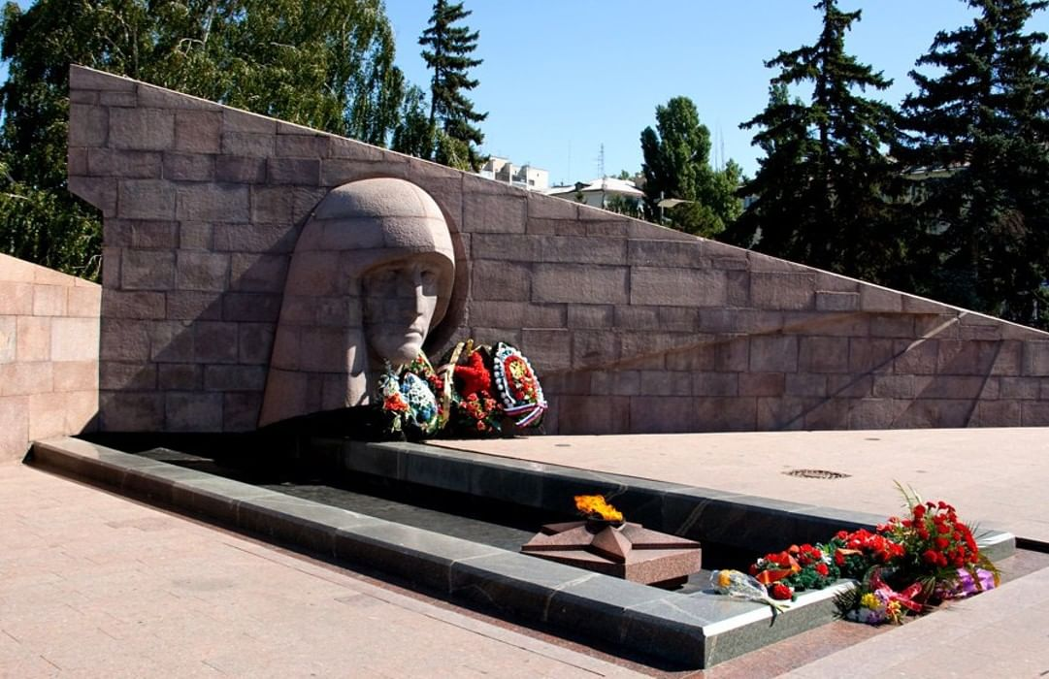

1.Актуальность проекта.
Проблема патриотического воспитания подрастающего поколения сегодня одна из наиболее актуальных проблем.
Актуальность проблемы обусловлена тем, что социальная значимость такого качества как «гражданское самосознание» в обществе возрастает, а в полной мере эффективные и систематизированные средства, способствующие повышению результативности воспитательного процесса по этому вопросу, отсутствуют.
Без памяти о Великой Отечественной войне, о великой Победе в этой войне, немыслимы ни достоинство России, ни гуманизация российского общества, ни гуманитаризация российского образования, потому что Великая Отечественная война - это духовный подвиг нашего народа, без которого не было бы ни нас с вами, ни России.
Для воспитания патриотических чувств подрастающего поколения очень важно, чтобы и окружающие взрослые, участвующие в создании социальной ситуации развития учили детей любить родные места. Эта линия взаимодействия с детьми должна присутствовать во всех моментах взаимодействия педагогов с детьми. Потому что в самом начале жизненного пути, когда закладывается фундамент личности ребёнка, это должно стать предпосылкой формирования важных человеческих качеств высоконравственной гармоничной личности
В связи с этим перед нами - педагогами дошкольного образовательного учреждения стоит задача формирования у детей гражданственности, чувства любви и гордости за свою Родину через построение оптимальной педагогической системы, направленной на формирование гражданско-патриотических качеств дошкольников с использованием современных технологий.
Поэтому в средней группе передо мной возникло много вопросов: какие формы и методы избрать для воспитания детей как сознательных личностей, как я смогу научить их ценить, понимать и знать всё то, что нас окружает. При этом всегда помнить и учитывать, что шестым принципом дошкольного образования ФГОС является «приобщение детей к социокультурным нормам, традициям семьи, общества и государства».
Создание проекта «Памятные места Самары» направлено на работу по воспитанию у дошкольников чувства гордости за свой народ, постепенное формирование любви к своей Родине и близким. Реализация проекта позволяет задействовать различные виды детской деятельности, предполагает привлечение детей и родителей к изучению знаменательных дат Великой Отечественной войны.

2.Паспорт проекта:
Вид проекта: творческо-информационный.
Состав участников проекта: дети, родители, воспитатель старшей группы.
музыкальный руководитель, старший воспитатель, работники музея.
Срок реализации проекта: с 27 апреля по 9 мая.
Продолжительность проекта: две недели.

Цель проекта: развитие у старших дошкольников гражданской позиции, патриотических чувств, любви к Родине на основе расширения представлений детей о победе защитников Отечества в Великой Отечественной войне.

Задачи проекта:
-Формировать у дошкольников положительное отношение к славным защитникам нашей Родины.
-Обогащение духовного мира детей через обращение к героическому прошлому нашей страны.
-Расширять запас слов, обозначающих названия предметов, действий, признаков, прослушивать песни, стихи о Родине.
-Воспитание любви к Родине.
-Наладить взаимодействие с родителями в воспитании у дошкольников патриотических чувств, через художественную литературу, театральную деятельность, средствами музыкального и художественно-эстетического воспитания

Интеграция образовательных областей в процессе реализации проекта:
Познавательное развитие, речевое, художественно-эстетическое, физическое, социально-коммуникативное развитие.

Вид деятельности и ее содержание
Познавательное развитие:
Просмотр иллюстраций с изображением памятников павшим воинам, иллюстраций о войне.
Рассматривание альбома «Дети - герои войны».
Рассматривание альбома ордена и медали ВОВ.
Д/И «Кто шагает на параде?».
Знакомство с военной техникой.
Экскурсия по «Аллее 70 лет Победы» на Волгаре.
Встреча с ветеранами ВОВ, его рассказ о трудных военных годах.
Речевое развитие:
- Знакомство и разучивание пословиц и поговорок о войне, чести, доблести, славе.
-Чтение художественной литературы на военную тему:
-Всероссийская Акция «Читаем детям о войне»
Ю. Яковлев «Как Сережа на войну ходил», К.Паустовский «Стальное колечко», И. Туричин «Крайний случай», Н. Ходза «Дорога жизни», С.Я. Маршак «Мальчик из села Поповки».
-Заучивание стихотворений на военную тему
- Прослушивание стихов о войне, конкурс чтецов "Стихи о войне";
-Итоговое мероприятие «Праздник День Победы»
Художественно-эстетическое развитие:
- Изготовление открыток, в подарок ветеранам.
- Изготовление голубков Мира;
-НОД аппликация – оригами «Самолёты»;
- Рассматривание иллюстраций и фотографий на полях сражений, альбома «Ордена и медали ВОВ».
-Участие в районном конкурсе «Портрет ветерана».
-Аппликация: военная техника – «Танк»
-Коллективная работа «Мы голосуем за мир!»
-Прослушивание песен: «Вьётся в тесной землянке огонь», «Катюша»
-Разучивание песни «Пусть всегда будет солнце!»
- Итоговое мероприятие «Праздник День Победы
Социально-коммуникативное развитие:
-Сюжетно-ролевые игры: «Моряки», «Пограничники», «Госпиталь»
-Экскурсии в музей, к Обелиску Славы
Коммуникативные игры: «Поводырь», «Медицинские сестры», «Перенести раненого».
Сюжетно – ролевые игры: «Моряки», «Пограничники», «Госпиталь».
Итоговое мероприятие «Праздник День Победы
Физическое развитие:
-Спортивное соревнование «Сильные, ловкие, смелые»
-Эстафета «Полоса препятствий»
-Подвижная игра «Шагаем на параде».
-Спортивное упражнение «Салют»
-Итоговое мероприятие «Праздник День Победы»
Описание продукта, полученного в результате проекта:
-Оформление патриотического уголка;
- Оформление альбомов: «Наши герои», «Военная техника ВОВ»;
-Экскурсии в районный музей;
-Участие в акции «Читаем детям о войне»;
-Участие во Всероссийском конкурсе «Портрет ветерана»;
-Участие в районном конкурсе «Портрет ветерана»;
-Подготовка статьи в газету;
-Выставка детского творчества - аппликация «Танк», военный «Самолёт»;
-Конкурс чтецов «Этот праздник со слезами на глазах» (дети под руководством своих родителей разучивают понравившиеся произведения о ВОВ);
-Изготовление Голубка мира ветерану ВОВ (накануне праздника «День победы»);
-Итоговое мероприятие - праздник «День Победы.

Организационные формы работы над проектом
№ п. | Формы работы | Название
1. | Непосредственно-образовательная деятельность | «Что такое война?»  «Дети войны»  «Праздник День Победы?»
2. | Экспериментирование, моделирование | Моделирование ситуаций в коммуникативных играх: «Поводырь», «Медицинские сестры», «Перенести раненого»;  подвижные игры «Шагаем на параде», «Полоса препятствий», в сюжетно-ролевых играх: «Моряки», «Пограничники», «Парад».
3. | Игра | Дидактические игры: «Кому, что нужно?», «Что для чего», «Скажи наоборот», «Кто больше назовет качеств героя», «Чья форма?», «Кто шагает на параде?»;  Коммуникативные игры «Поводырь», «Медицинские сестры», «Перенести раненого»;  Подвижные игры «Шагаем на параде», «Полоса препятствий»;  Сюжетно-ролевые игры: «Моряки», «Пограничники», «Госпиталь», «Парад».
4. | Самостоятельная деятельность детей | Дидактические игры: «Назови рода войск», «Кому, что нужно?», «Что для чего», «Скажи наоборот», «Чья форма?», «Кто шагает на параде?»;  Коммуникативные игры «Поводырь», «Медицинские сестры», «Перенести раненого»;  Подвижные игры «Шагаем на параде», «Полоса препятствий»;  Сюжетно-ролевые игры: «Моряки», «Пограничники», «Госпиталь», «Парад».
5. | Взаимодействие с родителями | - Оформление информационного уголка воспитателем для родителей по темам:  «Этих дней не смолкает слава»,  -Участие в оформлении выставки «Пусть всегда будет мир»  - Участие в проведении развлечения ко дню Победы.  -Праздничный парад к обелиску Славы.  - Приобретение шаров трёх цветов знамени РФ для запуска шаров в небо
6. | Форма проведения презентации
В рамках проекта подготовлены выставка детского рисунка, посвященного ВОВ, выставка поделок, изготовленных детьми и их родителями, изготовлены поздравительные открытки отцам и дедушкам, Голубка Мира для ветеранов ВОВ.
Экскурсии: «Аллея 70 лет Победы», в музей. Акция «Читаем детям о войне», конкурс чтецов стихотворений. Встреча с ветераном ВОВ. Итоговое мероприятие «Праздник День Победы
Материально-технические ресурсы, необходимые для выполнения проекта:
*Районный музей
*интернет;
*библиотека методического кабинета ДОУ
*книжный уголок группы

Поэтапная совместная деятельность по решению задач проекта
№ | Этапы | Содержание деятельности | Сроки
1. | Погружение в проект | 1. Определение проблемного поля и поиск ресурсов, подготовка к реализации: педагогическая диагностика, анализ предметно-развивающей среды, изучение литературы (журналы, книги, Интернет), подбор подвижных, речевых, настольно-печатных, дидактических игр. Подбор иллюстративного материала по теме, материалов, атрибутов для игр, подбор методической литературы, художественной литературы для чтения, аудиозаписей.  2. Побуждение интереса детей и родителей к предстоящей деятельности: проблемная ситуация “Что мы можем рассказать детям о ВОВ?”.  3. Введение в проблему: рассматривание иллюстраций и фотографий о ВОВ. Беседа: “Что такое война и что такое День Победы”, разработка сетевой паутинки проекта совместно с детьми: Что мы знаем? Что хотим узнать? Где будем искать информацию? | Первая неделя
2. | Планирование деятельности | 1. Отработка схемы последовательных действий совместно с детьми. Организация деятельности детей (Кто, что будет делать.)  2 Организация деятельности родителей:  оформление подборки рассказов “Детям о войне”; разучивание стихотворений с детьми; помощь в организации предметно-развивающей среды, посещение с ребёнком музея, домашний просмотр фильмов о ВОВ, подготовка работ для выставки “Творчество детей» на военную тематику. | Вторая неделя
3. | Осуществление деятельности по решению проблемы | Знакомство с историей района и страны в годы ВОВ опирается на наглядный материал, представленный в форме иллюстраций в альбомах. На данном этапе работа ведётся в следующих направлениях:  1) Создание предметно-развивающей среды:  *изготовление атрибутов, деталей костюмов (пилотки, платочки);  *изготовление Голубка Мира, открыток;  *Альбом: «Мой любимый Волгарь»;  *выставка детского творчества «военная техника»  2) Работа по обогащению жизненного опыта ребёнка:  *беседы о ВОВ с просмотром презентаций;  *рассматривание и обсуждение иллюстраций альбомов «Наши герои», «Ордена и медали ВОВ», «Военная техника ВОВ», «Дети – герои войны»;  *чтение художественной литературы о ВОВ;  *слушание песен военных лет и песен о войне;  3) Работа по обогащению игрового опыта ребёнка:  *дидактические игры: «Назови рода войск», «Кому, что нужно?», «Скажи наоборот», «Кто больше назовет качеств героя», «Чья форма?», «Кто шагает на параде?»;  *коммуникативные игры «Поводырь», «Медицинские сестры», «Перенести раненого»;  подвижные игры: «Шагаем на параде», «Полоса препятствий»;  сюжетно-ролевые игры: «Моряки», «Пограничники», «Госпиталь», «Парад». | Третья неделя
4. | Презентация результатов | *Выставка детского творчества;  *Конкурс чтецов «Этот праздник со слезами на глазах».  *Альбом: «Мой любимый Волгарь»  *Поздравительные открытки, Голубки Мира ветеранам ВОВ;  *Коллективная работа «Мы голосуем за Мир!».  Итоговое мероприятие «Праздник День Победы» | Четвёртая неделя
5. | Презентация результатов | *Анкетирование родителей  *Наблюдение за ходом сюжетно-ролевой игры.  *Анализ результатов детской деятельности.  *Анализ активности детей в представлении материалов проекта. | Четвёртая неделя

ЗАКЛЮЧЕНИЕ
Проект «День Победы» рассчитан на то, чтобы сформировать у детей знания об историческом прошлом Родины, установить историческую преемственность поколений, дать им возможность получить целостное восприятие событий, связанных с Великой Отечественной войной.
Реализация проекта позволяет не просто повысить интерес детей к людям, защищавшим Родину много лет назад, но и способствует формированию подлинно гражданско-патриотической позиции у дошкольников, которая затем ляжет в основу личности взрослого человека – гражданина своей страны.
Россия имеет историю, богатую героическими событиями. Поэтому в перспективе я планирую продолжать работу по ознакомлению детей подготовительного дошкольного возраста с героическими страницами истории нашей страны, формировать патриотические чувства, воспитывать любовь к Родине.

Ожидаемый результат (для всех участников проекта)
На уровне ребенка:
*Расширится представление детей о подвигах советского народа, о защитниках отечества и героях Великой Отечественной войны;
*Проявление чувства гордости за стойкость и самоотверженность советского народа в период Великой Отечественной войны;
*Сформируется внимательное и уважительное отношение у дошкольников к ветеранам и пожилым людям, желание оказывать им посильную помощь.
*Умение представить творческо-поисковый продукт индивидуальной, коллективной деятельности.
На уровне педагога:
*Повысится качество методического сопровождения, самосовершенствование профессионального мастерства, включенного в новую деятельность и введение его в практику работы детского сада.
*Повысится уровень ответственности педагогов за формирование у детей патриотических чувств, гражданской позиции.
На уровне родителей воспитанников:
*Повысится уровень ответственности родителей за формирование у детей патриотических чувств, гражданской позиции.
На уровне педагогических технологий:
*Обогащение методов, приемов, средств и форм патриотического воспитания дошкольников.
На уровне предметно-пространственной среды:
*Создание материально - технической базы для плодотворной работы по данной теме.

Приложения к проекту

Диагностика
Основополагающий вопрос:
Почему мы помним о празднике День Победы?
Проблемные вопросы:
*Почему наш народ отмечает праздник День Победы?;
* Почему День Победы - это праздник со слезами на глазах?
*Кого можно назвать ветераном Великой Отечественной войны?
*Кого можно назвать защитником Отечества?
Учебные вопросы:
*Что по традиции делают 9 мая?
*Что такое вечный огонь, почетный караул?
*Что такое памятник, обелиск, Славы?
*Что такое подвиг, героизм?
*Что такое орден?
*Какие военные профессии, военная техника есть в нашей Армии?
*Что такое Отечество?
На начало проекта
показатели нравственно-патриотического воспитания

Ожидаемый результат на конец проекта показатели нравственно-патриотического воспитания.

Аппликация «Танк» Коллективная работа детей
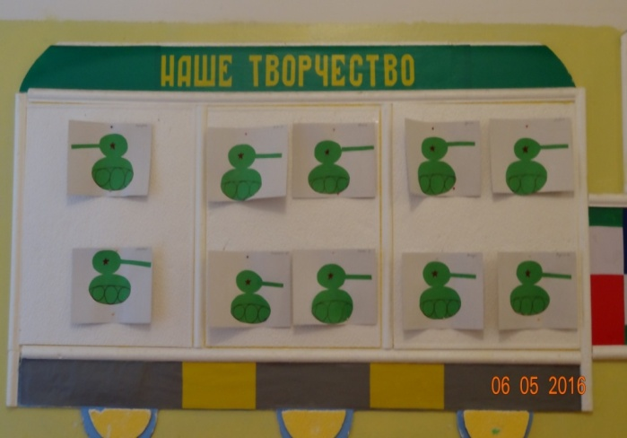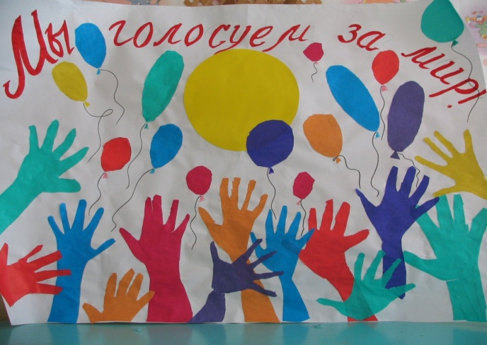

«Самолёты летят» «Салют в честь Дня Победы»
